Capítulo 3 - Procesamiento de datos para predicción de oleaje
Nuestra propuesta consiste en ajustar un modelo de regresión utilizando como variables predictoras el pronóstico de olas de alta mar brindado por el modelo Wave Watch 3 y como variable de respuesta la altura de la ola en la zona de surf reportada por una experto. Este modelo de regresión luego será utilizado para predecir el tamaño de la ola en la zona de surf a partir de un pronóstico de olas brindado por el wave watch 3. A continuación se detalla el modelo de predicción de olas wave watch 3, junto con los datos que produce. Luego introducimos en detalle el conjunto de datos con las observaciones visuales de la altura de la ola en la zona de surf.
Zona de estudio:
En la figura 3.1 se muestra la isla de Oahu, Hawaii, junto con las diferentes playas en las cuales se experimentó la predicción del tamaño de ola.
Datos del modelo wave watch 3.
Para el entrenamiento de los clasificadores se utilizo la salida del modelo de wave watch 3 a partir de vientos verdaderos. De esta manera los datos obtenidos son muy cercanos a los reales ya que no existen errores en debido al error en los vientos. En la figura 3.1 se muestan en amarillo los puntos de la grilla del modelo wave watch 3 que se encuentran mas cercanos a la isla los cuales fueron utilizados para los experimentos mencionados en el capitulo 4.
Cada punto del modelo provee los siguientes datos:
Direccion primaria de la ola: esta representa la /
Periodo de la ola primaria:
Altura significativa de la ola:
Datos de la observación visual.
Las observaciones visuales correspoden al conjunto de datos Goddard-Caldwell. Estas corresponden a la altura de la ola reportada por los guardavidas de la ciudad de Oahu y por la compañía Surf networks. La altura reportada se corresponde con el promedio de las olas mas altas cada 10 olas. La medida en la que se reportan las altura es en el Hawaiian Scale Feet, esta medida subestima el tamaño de la ola desde la base hasta la cresta de la ola por la mitad. En la figura se muestra una ola y las diferentes medidas. La ola fotografiada fue reportada con una altura de 8 HSF, teniendo en cuenta en que el surfista en la posición semi flexionado mide unos 5 pies. La altura de la ola desde la base de la ola hasta la cresta corresponde a unos 15 pies.
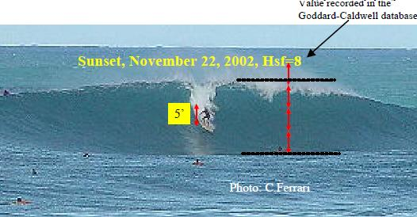

Modelo WAVEWATCH III.
WAVEWATCH III™ (Tolman 1997, 1999a, 2009) es un modelo de olas de tercera generación que contempla la generación, dispersión y disipación de las olas por la acción del viento. El modelo fue desarrollado por la entidad americana NOAA( National Oceanic and Atmospheric Administration ) y es una mejora de los modelos WAVEWATCH, desarrollado en Delft University of Technology (Tolman 1989, 1991a) y WAVEWATCH II, desarrollado en la NASA, Goddard Space Flight Center (e.g., Tolman 1992). WAVEWATCH III, difiere de sus predecesores en muchos puntos importantes como las ecuaciones gobernantes, la estructura del modelo, los métodos numéricos y las características físicas contempladas.
La versión 3.0 del modelo WAVEWATCH III es la más reciente. La estructura del modelo está conformada por el anidamiento de grillas. Las grillas de mayor resolución se encuentran contenidas por las grillas de resolución menor. De esta manera es posible tener un modelo global de baja resolución con sub-regiones de mayor resolución. La entrada al modelo consiste principalmente de los vientos sobre la superficie marina además de los datos específicos del lecho marino y de las costas. En un punto dado del océano existen multiples olas al mismo tiempo, estas varían en frecuencia, energía y dirección. El modelo calcula para cada punto de la grilla el espectro total de las olas que pasan por dicho punto. Luego aplicando diferentes algoritmos de particionamiento del espectro es posible obtener diversos parámetros estadísticos de las olas, como la altura significante, periodo y dirección de la ola. Tambien es posible distinguir entre olas de tipo de viento y olas de swell.
NOAA implementó un sistema de pronóstico de olas utilizando la versión 3.14 del modelo. El modelo posee una grilla de alcance global con una resolución de 0.5 x 0.5 grados y luego posee varias sub-regiones de mediana resolución de 0.16 X 0.16 grados y para la costa de estados unidos existen grillas de alta resolución de 0.06 X 0.06 grados (cuadrados de 4 millas náuticas). La implementación utiliza como entrada datos meteorológicos producidos por los modelos de clima propios de NOAA. El modelo se corre 4 veces al día en intervalos de 6 horas. Cada corrida produce pronósticos en incrementos de 3 horas desde la hora inicial hasta las 180 horas (7 días y medio). El sistema provee tres tipos de salidas diferentes: información cruda del espectro de ola, un boletín de texto describiendo el espectro y un archivo binario.
En este trabajo se utiliza la salida binaria del sistema provisto por NOAA ya que a partir de la misma es posible obtener los valores de pronósticos puntuales para todos los puntos de la grilla, lo cual no es posible obtener a partir de las otras salidas. En esta salida se encuentran disponibles para cada punto de la grilla los siguientes parámetros de olas: Altura Significativa, dirección y periodo de ola de viento, swell primario y swell secundario, velocidad y dirección del viento. Además de la información diaria de pronósticos, NOAA ofrece acceso a un archivo histórico de las resoluciones del modelo Wave Watch 3 desde el año 1997 al presente. Este archivo fue utilizado para realizar el entrenamiento de los clasificadores desarrollados en este trabajo.
La salida binaria es distribuida en archivos del formato GRIB, el cual es un formato estándar definido por la WMO(World Meteorological Organization) para la distribución de datos meteorológicos. En 1 se encuentran las salidas diarias del sistema de pronóstico, mientras que en 2 se encuentra el archivo de pronósticos realizados.
Observaciones Visuales.
Se posee un conjunto de datos con las observaciones visuales realizadas desde la playa del tamaño de las olas al momento de romper, para diferentes lugares de la isla de Oahu. Las observaciones visuales fueron realizadas mayormente por los guardavidas de la isla y por la empresa Surf News Network, Inc. Larry Goddard recolecto estos reportes desde el año 1968 hasta 1987 y luego Patrick Caldwell desde el año 1987 hasta el 2004. De aquí el conjunto de datos recibe el nombre de Goddard-Caldwell(GC).
La altura de las olas se encuentra reportada en la escala Hawaiiana(Hawaiian Scale Feet –SCF ) la cual subestima el tamaño de las olas por la mitad. The translation (Caldwell and Aucan, 2004) of HSF to trough-to-crest heights is a factor of two within the 10-20% margin of error for the full range of breaker sizes encountered in Hawaii.
A breaker or surf is defined at the moment in time when some portion of the front face of a wave becomes vertical and unstable due to a decrease in water depth. The trough to crest surf height is defined as the vertical distance between the crest and the preceding trough at the moment and location along the wave front of highest cresting, which has been shown in models and observations to be at the time and location of breaking. For locations with high refraction, such as Sunset Point, where most of the visual observations are made, the breaker often forms an A-shape. The trough to crest height refers to the center of the A, i.e., the point along the wave front with the highest height.
Los responsables del conjunto de datos se encargaron de verificar la validez de los datos utilizando informacion de varios fuentes, así como también utilizando datos históricos de los reportes de altura de boyas en las cercanías de la isla.
Los valores diarios del conjunto de datos corresponden al límite superior del rango de altura reportado por los observadores. Este valor representa el which is roughly equivalent to H1/10, for the observing time and location with the highest breakers along a given coast facing a similar direction.
La figura muestra los lugares donde se encuentran disponible informacion de observaciones visuales.
Caldwell, P. and J.Aucan, 2004: Translation of surf observations from Hawaii
Datos utilizados:
Para entrenar los diferentes clasificadores se utilizaron datos históricos de la salida del modelo wave watch 3 desde el 1997 hasta el 2004. El modelo fue forzado utilizando datos de vientos reales, produciendo entonces información del estado del mar real y no un pronóstico. Estos datos se encuentran disponibles desde el año 1997 hasta el 2002. Los parámetros de ola que provee son los siguientes: altura, periodo y dirección de la ola principal. En la figura 3 se pueden ver los puntos de la grilla de los cuales se extrajo la informacion.
Se entreno un clasificador para cada playa para las cuales se contaba con reportes de surf. En la figura 2 se muestran la ubicación de cada playa estudiada.
Network links:<http://www.nodc.noaa.gov/cgi-bin/search/prod/accessionsView.pl/details/0001754>
Title:
Goddard and Caldwell Oahu, Hawaii Surf Observation Dataset for 1968-2004 (NODC Accession 0001754)

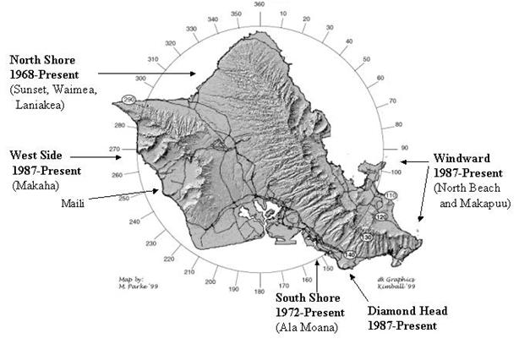
Figura 3-1: Playas con reportes de surf disponibles en el conjunto de datos Goddard-Caldwell.

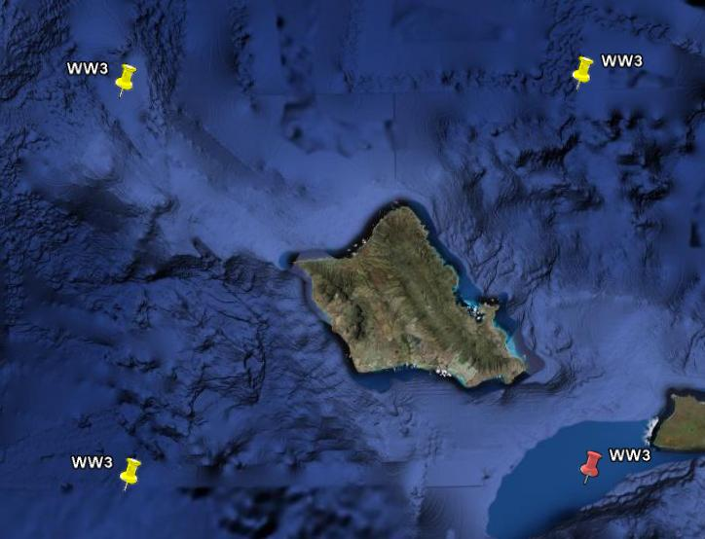
Figura 3-1: Puntos de pronóstico del modelo wave watch 3.(Grilla 1x1.25).

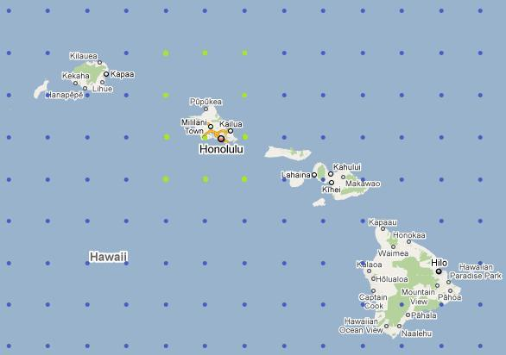
Figura: Puntos de pronostico cerca de Oahu. (Grilla 0.5x0.5)

En la figura 3.1 se muestra un esquema de un modelo de olas genérico. El modelo es configurado con datos acerca de la batimetría y de las costas. Luego a partir de los datos del viento el modelo genera el espectro completo de ola para todos los puntos de la grilla. El espectro de la ola está conformado por la energía presente para cada dirección y frecuencia de ola. A partir de la información del espectro se derivan diferentes medidas estadísticas como: altura, dirección y periodo de las olas.

Ultima versión y Noaa.

Los atributos de las instancias corresponden a los datos provenientes de la resolución del modelo de alta mar Wave Watch 3. El atributo de clase corresponde a la observación de la altura de la ola realizada desde la costa. En la fase de entrenamiento los datos del modelo wave watch 3 provienen de un archivo histórico, y en la fase de prediccion los datos del modelo wave watch 3 provienen de la ultima resolución del modelo. El atributo de clase es utilizado en la fase de entrenamiento y proviene de una base de datos con mas de 10 años de registros.
Observaciones visuales.
Composición de las instancias.
Tolman, H. L., 1989: The numerical model WAVEWATCH: a third generation model for the hindcasting of wind waves on tides in shelf seas. Communications on Hydraulic and Geotechnical Engineering, Delft Univ. of Techn., ISSN 0169-6548, Rep. no. 89-2, 72 pp.
Tolman, H. L., 1991a: A third-generation model for wind waves on slowly varying, unsteady and inhomogeneous depths and currents. J. Phys. Oceanogr. , 21, 782-797
Tolman, H. L., 1992: Effects of numerics on the physics in a third-generation wind-wave model. J. Phys. Oceanogr., 22, 1095-1111.
Tolman, H. L., 1997: User manual and system documentation of WAVEWATCH-III version 1.15. NOAA / NWS / NCEP / OMB Technical Note 151, 97 pp. (0.74MB PDF file).
Tolman, H. L., 1999a: User manual and system documentation of WAVEWATCH-III version 1.18. NOAA / NWS / NCEP / OMB Technical Note 166, 110 pp. (0.76Mb pdf file).
Tolman, H. L., 2009: User manual and system documentation of WAVEWATCH III version 3.14. NOAA / NWS / NCEP / MMAB Technical Note 276, 194 pp.+ Appendices (0.83Mb pdf file).

Básicamente, la información que utilizamos para entrenar a los clasificadores consiste en un conjunto de datos que posee dos partes. El primero es un histórico de datos del modelo WW3, situados en cuatro coordenadas alrededor de la isla Oahu, Hawaii a unos cuantos kilómetros de la costa, de la cual disponemos de diferentes lecturas del comportamiento del océano (periodo de ola, altura de ola, dirección de ola, dirección del viento y velocidad del viento) cada 3 horas durante los 365 dias del año desde 1997 hasta la fecha. (Pongan como nota al pie de página la dirección en la que están disponibles los datos.). Tambien agreguen datos como qué institucion tomo las mediones. El segundo grupo es una base de datos de observaciones visuales de la altura de las olas de diferentes playas alrededor de toda la costa de Oahu desde el año 1987 hasta el año 2004 inclusive. Estas observaciones realizadas por un experto en el area nos brinda por cada dia del año la altura de la ola más grande que arribo a la costa ese dia. Además estas observaciones sabemos (ya que la fuente lo especifica) que fueron realizadas durante el periodo de luz solar de dia en esa playa.
Aca puden extender mucho mas, describir los datos con todo el detalle que puedan. Les atacho el ppt de que deben tener, creo que se los mande al principio. Los datos que usan son los que llaman Goddard-Caldwell dataset? No entiendo bien qué es WW3. expliquen bien todo eso.
A partir de estos dos grupos de datos, comenzamos a implementar diferentes estrategias de filtrado y utilizacion de los mismos hasta encontrar una que optimice los aciertos en la prediccion de las olas en las diferentes costas de la isla.
Datos de entrada:
Modelo WW3
- Altura de ola (metros).
- Período de ola (segundos).
- Dirección de ola (grados).
- Dirección del viento (coordenadas cartesianas).
- Velocidad del viento (metros por segundo).
Observación visual
- Altura de la ola (HSF, escala hawaiana en pies). Esta es una medida adoptada por los surfistas hawaianos, fue convertida en una medida más representativa para cualquier persona, que indica la altura en metros del frente de la ola desde la base de la misma a la cresta (Through to crest scale).
Dado que las lecturas de WW3 se actualizan cada 3 horas, tanto durante el día como la noche, y debido a que las observaciones visuales se han realizado en horarios en que se cuenta con luz solar, el primer filtro aplicado a la información que ofrece el modelo WW3 fue eliminar todas las lecturas que no correspondían con un horario de luz natural en Oahu.
Por otra parte, las observaciones realizadas nos indican la altura de la ola más grande que arribo a la costa cada día del año, es decir que disponemos de una lectura diaria en HSF, lo cual fue convertida a metros (1 HSF = 2 trough-to-crest aproximadamente, 1 pie = 0,3048 metros) por cuestiones de practicidad, por esto el segundo filtro aplicado a las lecturas de WW3 fue dejar únicamente la lectura diaria con la mayor altura de ola. De esta forma ambos conjuntos de datos cuentan con una lectura diaria que indica la ola más grande captada y durante una hora en Oahu en la que hay luz solar.
Los filtros anteriormente descriptos fueron los que finalmente se utilizaron como filtrado básico de los datos de entrada en todas las evaluaciones que se describirán en el capítulo siguiente. Adicionalmente se puede dar el caso que alguna de las pruebas desarrolladas a continuación también le aplique algún filtro especifico a los datos de entrada. Otros filtros generales que también tuvimos en cuenta para realizar pruebas (descartados por no mejorar los resultados) fueron por ejemplo, utilizar las lecturas diarias del WW3 en el que la altura de la ola se acerca más al promedio de altura de olas de cada día, filtrar las lecturas cuya dirección de ola no estaba dirigida a la costa a evaluar, agrupar las lecturas en dos grupos (dos rangos de meses) que distinguen la temporada de olas grandes de la temporada de olas pequeñas, etc. .

Cosas para agregar al principio:
En un pdf que les mando atachado hay una descrpcion de cómo se pasa hsf, usen lo que puedan para describir la medida (incluso agreguen algua imagen). Las imágenes las pueden sacar de este link:
http://www.bioone.org/doi/abs/10.2112/04-0397R.1?cookieSet=1&journalCode=coas
tambien pueden sacar algo de:
http://coconutgirlwireless.wordpress.com/2007/08/03/the-importance-of-being-hawaii-surf-forecaster-pat-caldwell/X
Agreguen también el mapita de la costa
Y e texto e abajo lo saque de internet, tamien pueden usar algo:

Observations are reported as a height range. Observers ignore the
smaller waves. As a simplified example, assume a given day has
dominant wave energy in the 14-17 second wave period range with
negligible energy outside this band. Assume five waves catch the
eye of an observer every four minutes, or 100 waves every 80 minutes.
This takes into account the time periods of varying length without
waves arriving. The upper end of the reporting range is approximately
equivalent to the H1/10, the average of the highest 10 waves, which if
evenly distributed in time, would occur every 8 minutes. The lower
end of the observing range is near the H1/3, or the average of the
highest 1/3 waves, which if evenly distributed in time, would occur
every 3 minutes. The highest wave over this nominal 80-minute period
with 100 waves, or H1/100, would be equivalent to the observer�s use
of �occasional� heights in their reports.

A digital database of surf observations, referred to as the
Goddard-Caldwell (GC) set, dates back to August 1968 for the north
shore, and to March 1972 for the south shore of Oahu. It is described
in more detail in Caldwell (2005). Data are recorded in HSF. The daily
values in the GC database refer to the surfing location along the given
coast with the highest reported breakers. For the north shore, most
observations are taken at Sunset Point, which is usually one of the
highest surf spots along the coast under the dominant northwest swell
direction. For days of extreme surf with heights greater than roughly
15 HSF, visual observations are reported at Waimea Bay, where breakers
are much closer to shore relative to most of the north shore, which is
fringed with offshore reefs. The surf reports are typically made
several times per day. The daily value in the GC set represents the
upper end of the reported height range for the observing time with the
highest breakers. This number aims to be equivalent to H1/10. Comparisons
of the GC database to 1981-2002 data from NOAA buoy 51001, which is
located roughly 400 km west-northwest of Oahu, show the surf observations
are temporally consistent with the shoaling-only, buoy-estimated breaker
heights and have an uncertainty of 10 to 15% of the surf
height (Caldwell, 2005).

